中国电力规划设计协会文件

电规协〔2020〕235号

关于召开中国电力规划设计协会土水专委会
2020年水工专业技术研讨会的通知

各有关单位：
根据中国电力规划设计协会土水专委会和中国电机工程学会火电专委会2020年度工作计划安排，经研究定于2020年10月20日～22日在湖南长沙召开2020年水工专业技术研讨会，请各有关单位按照会议内容要求派员参加。会议由中国电力规划设计协会土水专委会和中国电机工程学会火电专委会联合主办，中国能源建设集团江苏省电力设计院有限公司、湖南省电力设计院有限公司、湖南南方安美消防设备有限公司共同协办。现将会议有关事项通知如下：
一、会议交流内容
1、特邀国家标准《消防给水及消火栓系统技术规范》GB50974-2014主编黄晓家设计大师作专题报告。
2、新时期的电力工程（含火电、蓄能、新能源、电网）水工与消防技术交流；
3、“海绵城市”在电力工程中的应用、管廊设计、非电业务发展技术交流（包括水工工艺、水工结构、消防等。）
4、海上风电的结构设计
5、冷却塔相关技术交流
请各位论文作者做好PPT报到时提交会务组；对“消规”的答疑问题（由单位技术负责人汇总）和会议回执，请于2020年10月8日前发送会务组邮箱。建议各单位安排论文作者以及特邀代表参会。
诚邀有关单位及厂家与会介绍新材料、新工艺、新技术。
会务组邮箱：2415763358@qq.com 王美丽收。
二、报到时间和地点
报到时间：2020年10月19日
报到地点：长沙三景韦尔斯利酒店
酒店地址：湖南长沙经济技术开发区盼盼路88号
联系人：刘经理18175128213
三、会务联系人
毕恩（北京）会议服务有限公司 王美丽13911212137
江苏省电力设计院 胡华强15950580956
四、费用
参加会议的会员代表每人交纳会议费1500元。会议期间住宿统一安排，食宿费用自理。
五、交通
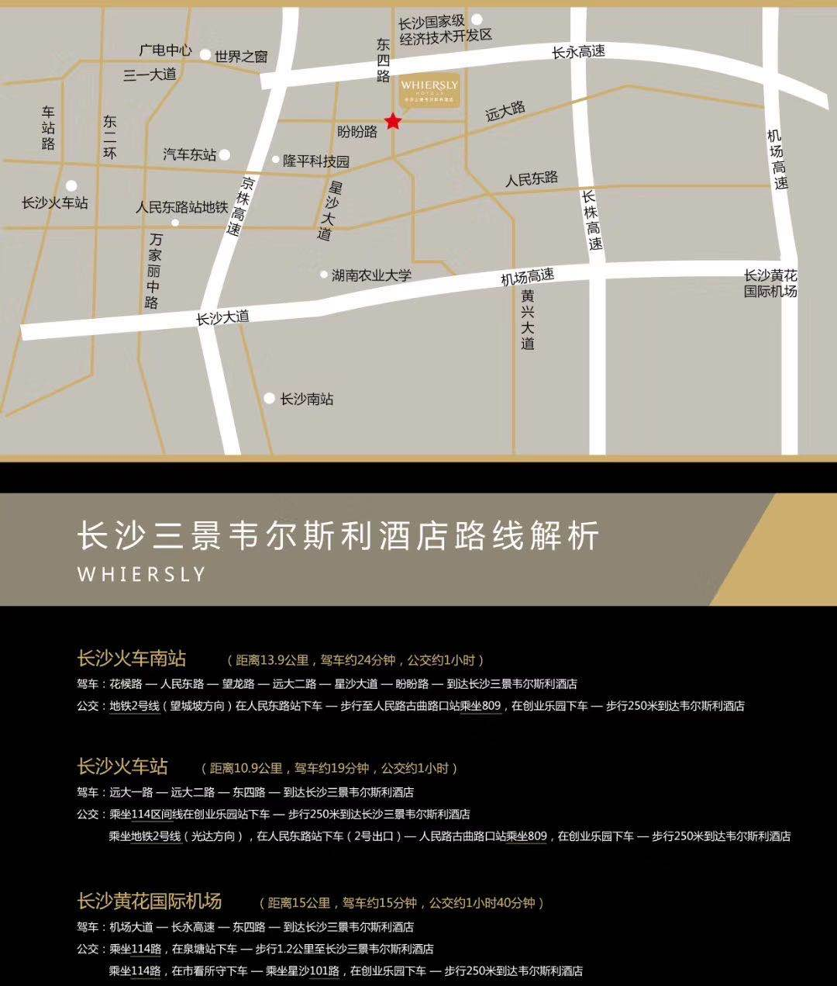
请参加会议代表自行前往酒店。交通线路如图
附件1、参加会议单位名单
2、论文目录及作者名单
3、会议回执

中国电力规划设计协会

2020年9月18日

附件1：
参加会议单位名单
序号 | 单 位 | 名额 | 特邀代表
1 | 中国电力规划设计协会 | 自定
2 | 中国电机工程学会火力发电专业委员会 | 自定
3 | 中国华能集团公司 | 1人
4 | 中国大唐集团公司 | 1人
5 | 中国华电集团公司 | 1人 | 刘永红
6 | 中国国电集团公司 | 1人
7 | 国家电力投资集团公司 | 1人
8 | 神华国华电力分公司 | 1人
9 | 北京大学工学院 | 1人 | 黄克服
10 | 浙江大学航空航天学院 | 1人 | 黄志龙
11 | 同济大学 | 1人 | 赵 林
12 | 南京航空航天大学土木工程系 | 1人 | 柯世堂
13 | 山东大学 | 1人 | 赵元宾
14 | 中国水利水电科学研究院 | 3人 | 赵顺安
15 | 南京水利水电科学研究院 | 2人 | 吴时强
16 | 西安热工研究院有限公司 | 2人 | 居文平
17 | 电力规划设计总院 | 自定 | 李武全、柴靖宇
18 | 中国能源建设集团规划设计有限公司 | 自定 | 徐海云
19 | 江苏省电力设计院有限公司 | 自定 | 胡华强
20 | 湖南省电力设计院有限公司 | 自定
21 | 西北电力设计院有限公司 | 14人 | 姚友成、杨迎哲、侯宪安
22 | 华东电力设计院有限公司 | 5人 | 高玲、王明韧
23 | 华北电力设计院有限公司 | 11人 | 安源、冯璟、王宝福
24 | 东北电力设计院有限公司 | 8人 | 李向东、王爱东
25 | 中南电力设计院有限公司 | 6人 | 李晓一、雷本宏、万金钟
26 | 西南电力设计院有限公司 | 6人 | 彭德刚、廖内平
27 | 浙江省电力设计院有限公司 | 6人 | 童建国、吴建国
28 | 山东电力工程咨询院有限公司 | 6人 | 徐士倩
29 | 广东省电力设计研究院有限公司 | 5人 | 汤东升、马兆荣、龙国庆
30 | 黑龙江省电力设计院有限公司 | 2人
31 | 河北省电力勘测设计研究院 | 3人 | 赵晓利
32 | 山西省电力勘测设计院有限公司 | 3人 | 李日鑫
33 | 广西电力设计研究院有限公司 | 2人
34 | 内蒙古电力勘测设计院有限责任公司 | 3人 | 刘文懋
35 | 江西省电力设计院 | 2人
36 | 安徽省电力设计院有限公司 | 2人
37 | 福建省电力勘测设计院 | 2人
38 | 福建永福工程顾问有限公司 | 2人
39 | 国核电力规划设计研究院 | 3人 | 张东文
40 | 河南省电力勘测设计院 | 3人 | 闫文周
41 | 湖北省电力勘测设计院 | 2人
42 | 辽宁省电力勘测设计院有限公司 | 2人
43 | 吉林省电力勘测设计院 | 2人
44 | 新疆电力设计院有限公司 | 3人 | 张开军
45 | 四川电力设计咨询有限公司 | 2人
46 | 四川省电力设计院 | 2人
47 | 云南省电力设计院有限公司 | 2人
48 | 贵州省电力设计研究院 | 2人
49 | 陕西省电力设计院有限公司 | 2人
50 | 安徽华电工程咨询设计院有限公司 | 2人
51 | 上海电力设计院有限公司 | 2人
52 | 深圳中广核工程设计有限公司 | 2人
53 | 中机国能电力工程有限公司 | 2人
54 | 中国东方电气集团有限公司 | 2人
55 | 中国电力建设工程咨询中南有限公司 | 2人
56 | 北京电力经济技术研究院有限公司 | 2人
57 | 重庆电力设计院有限责任公司 | 2人
58 | 甘肃省电力设计院有限公司 | 2人
59 | 广州电力设计院有限公司 | 2人
60 | 深圳供电规划设计院有限公司 | 2人
61 | 天津电力设计院有限公司 | 2人
62 | 海南电力设计研究院有限公司 | 2人
63 | 青海省电力设计院 | 2人
64 | 宁夏回族自治区电力设计院 | 2人
65 | 华北电力科学研究院有限责任公司 | 1人 | 赵海廷
66 | 中国电力建设工程咨询有限公司 | 1人
67 | 中国核电工程有限公司 | 1人
68 | 上海核工程研究设计院 | 1人
69 | 神华国华电力研究院 | 1人 | 韩晶
70 | 华电重工股份有限公司 | 1人 | 刘晓东
71 | 国电电力大同第二发电厂 | 1人
72 | 安徽安庆皖江发电有限责任公司 | 1人
73 | 江苏金坛市塑料厂 | 1人 | 姜晓荣
74 | 惠阳航空螺旋桨有限责任公司 | 1人 | 张保森
75 | 东北电力烟塔工程公司 | 1人
76 | 山东电力建设第一工程公司 | 1人 | 孙福梓
77 | 西北电力建设第四工程公司 | 1人 | 冯佳昱
78 | 湖南南方安美消防设备有限公司 | 自定
注：名额中已包含特邀代表及论文第一作者（见附件2）。
附件2:
2020水工会议交流论文目录及作者
序号 | 文章名称 | 作者 | 单位
1 | “海绵城市”在变电站设计中的应用探讨 | 王 婵 | 北京电力经济技术研究院有限公司
2 | 电厂消防管道材质选择研究 | 宋 莉 王爱东 孙宇翀 杨 芳 | 东北电力设计院有限公司
3 | 辅机与主机间接空冷塔整合布置研究 | 刘景钺 孟令国 马慧勇 | 东北电力设计院有限公司
4 | 海绵城市理念在东营燃煤电厂中的应用 | 季 宏 杨 芳  王爱东 张忠兴 李录新 | 东北电力设计院有限公司、大唐东营发电有限公司
5 | 火电厂封闭式条形煤场消防系统设计探讨 | 王爱东 宋 莉  杨 芳 孙宇翀 | 东北电力设计院有限公司
6 | 严寒地区间接空冷塔防冻研究及防冻措施 | 孟令国，杨芳，陈承宪，马慧勇 | 东北电力设计院
7 | 排烟冷却塔开孔及加固稳定性分析 | 李晓俊 韩启超 李敬生 | 东北电力设计院
8 | 平板结构温度应力计算及配筋 | 钱永丰 郜德庆 李敬生 | 东北电力设计院
9 | 淡水与海水对蒸发冷却性能影响的实验研究 | 龙国庆 闫明暄 徐梦菲 何锁盈 孙奉仲 | 广东省电力设计研究院有限公司、山东大学
10 | 砂质海岸单桩基础的冲刷特征与防护措施试验研究 | 毕明君 刘晋超王洪庆 刘东华 | 广东省电力设计研究院有限公司
11 | 基于现场试验的侧风对高位集水湿式冷却塔不同区域冷却能力的影响研究 | 龙国庆、高明 | 广东省电力设计研究院、山东大学
12 | 基于遗传算法的双曲线冷却塔优化设计 | 龙国庆、段崇鹏  赵元宾 | 广东省电力设计研究院、济南蓝辰能源技术有限公司、山东大学
13 | 新能源电站水消防系统设计探析 | 程 凯 贺向阳 李 南 | 河南省电力勘测设计院有限公司
14 | 高地震烈度区严重液化场地地基处理应用研究 | 刁慧贤 凡威 冀健红 | 河南省电力勘测设计院有限公司 华中电力设计研究院有限公司
15 | “城市雨污分流管网改造工程”全过程设计分析探讨 | 杜艾洁 | 湖北省电力勘测设计院有限公司
16 | 城市雨污分流改造工程设计探讨 | 杜艾洁 | 湖北省电力勘测设计院有限公司
17 | 重油电站油罐区消防设计 | 张 圆 杜艾洁 | 湖北省电力勘测设计院有限公司
18 | 火力发电厂海水直流冷却水管阴极防腐设计与施工 | 赵 越 刘 军 刘自力 | 湖南省电力设计院有限公司
19 | 火电厂民用建筑与社会民用建筑在水消防设计中的不同点探讨 | 密长海 | 华北电力设计院有限公司
20 | 干湿联合冷却塔基于起喷点选择的分析研究 | 安 源 舒吉龙密长海 冯 璟 | 华北电力设计院有限公司
21 | 海上风电中的防冲刷设计 | 赵光士 | 华北电力设计院有限公司
22 | 极深地下极低辐射本底前沿物理实验设施项目消防灭火系统的选择 | 崔娟娟 冯璟 张海英 | 华北电力设计院有限公司
23 | 浅谈火力发电厂间接空冷系统优化设计 | 舒吉龙 | 华北电力设计院有限公司
24 | 浅谈高压细水雾灭火系统 | 张海英 冯璟 崔娟娟 | 华北电力设计院有限公司
25 | 欧洲规范下冷却塔设计荷载研究 | 常婧雅 | 华北电力设计院有限公司
26 | 机械通风空冷塔与闭式蒸发冷却塔串联系统的设计及耗水量简易计算 | 安源、冯璟  赵弦 | 华北电力设计院
27 | 600MW级机组两机一塔间接空冷塔散热器的选型研究 | 赵弦、冯璟、  安源、王晓静 | 华北电力设计院
28 | 燃机工程冷却塔的选型 | 曹希萍 | 华北电力设计院
29 | 1000MW级机组间接空冷塔结构动力试验设计 | 陈良 | 华北电力设计院
30 | 2×1000MW间冷机组两机一塔方案可行性及经济性探讨 | 陈良 | 华北电力设计院
31 | 排烟高位收水冷却塔设计 | 牛楠 | 华北电力设计院
32 | 间接空冷塔AutoCAD三维建模的实现 | 赵光士，陈良 | 华北电力设计院
33 | 电厂变压器区域含油废水就地处理技术研究 | 李 鹏 韩 强  韩敬钦 | 山东电力工程咨询院有限公司
34 | 水热同输技术的研究及在核能综合利用项目中的应用 | 郭富民 韩 强 韩敬钦 | 山东电力工程咨询院有限公司
35 | 智慧热水系统在宝之谷项目中的应用 | 韩 强 郭富民 | 山东电力工程咨询院有限公司
36 | 风向对高位集水冷却塔主集水槽布置方位的影响 | 郭富民、高德申  韩敬钦、徐士倩 | 山东电力工程咨询院有限公司
37 | 冷却塔用片式消声器阻力特性数值模拟研究 | 郭富民、赵佰波  韩敬钦、徐士倩 | 山东电力工程咨询院有限公司
38 | 中型实塔测试平台的设计及在湿式冷却塔研究的应用 | 高德申，徐士倩赵顺安，韩敬钦宋小军，苏超 | 山东电力工程咨询院有限公司
39 | 某百万机组工程间冷塔结构风荷载研究及散热器双层布置对X支柱的影响 | 张永飞，孙文，李平，柯世堂，余喆 | 山东电力工程咨询院有限公司
40 | 大型冷却塔山地环境干扰效应研究 | 孙 文，张永飞  陈德文，柯世堂 | 山东电力工程咨询院有限公司
41 | 冷却塔液化地基处理研究 | 李平、孙文 | 山东电力工程咨询院有限公司
42 | 海水冷却塔结构设计及防腐分析 | 周芳、孙文、  王旭峰 | 山东电力工程咨询院有限公司
43 | 350MW机组主辅共塔方案流场特性分析 | 李满 、韩敬钦 、 郭富民 | 山东电力工程咨询院有限公司
44 | 海上风机基础水下防腐牺牲阳极设计研究分析 | 王旭峰 孙文 张永飞 张博 张平 | 山东电力工程咨询院有限公司
45 | 印度工程钢筋混凝土水池设计浅谈 | 单云驰、吴隽、王振宇 | 华东电力设计院
46 | 1000MW二次再热机组冷端优化及与一次再热机组对比 | 王坚 | 华东电力设计院
47 | 华东电力设计院水工专业冷端优化设计平台开发概述 | 罗成春，储剑锋 | 华东电力设计院
48 | 拦鱼网在高架式取水泵房中的应用 | 王媛 | 华东电力设计院
49 | 高位收水冷却塔淋水填料阻风面积研究 | 王蓓 | 西北电力设计院
50 | 火电厂辅机冷却水系统的选择研究 | 李冬梅、杨迎哲 | 西北电力设计院
51 | 直筒锥段型钢结构冷却塔塔筒流场及内阻力研究 | 高志广,王锋  李诚，左孝红 | 西北电力设计院
52 | 高位收水冷却塔悬吊杆件系统设计探讨 | 田克俭 | 西北电力设计院
53 | 城市盾构法电缆隧道结构设计探讨 | 马峰、刘强、梁娅莉、张宏飞、张育乐、权西宏 | 西北电力设计院
54 | 浅谈双线小直径电力盾构隧道不同掘进方案对临近桥桩的影响 | 刘强、马峰、黄磊、黄彪、权西宏 | 西北电力设计院上海市政工程设计研究总院
55 | 风电、光伏项目变压器排水方案探讨 | 王哲 张咏梅 李诚 高志广 | 西北电力设计院
56 | 火电厂输煤构筑物消防给水系统设计探讨 | 冯 晶、杨迎哲、雁川、张咏梅、沈德 | 西北电力设计院
57 | 某地区雨水花坛的一种模型研究 | 徐曼迪 王 蓓闫 明 张爱军 | 西北电力设计院
58 | 背压机组的循环水系统配置研究 | 雁川 | 西北电力设计院
59 | 1000MW火电机组两机共用高位收水冷却塔技术应用研究 | 康敬让、辛治刚、杨迎哲 | 西北电力设计院
60 | 海上风电大型单桩基础波浪疲劳分析 | 陈学章、彭德刚、郑中、刘森林 | 西南电力设计院有限公司
61 | 基于欧标的自然通风冷却塔结构计算程序研发 | 陈学章、陈凸立、彭德刚、袁多亮、饶俊勇、何磊 | 西南电力设计院有限公司
62 | 某非电行业大型输煤岛、锅炉岛消防设计探讨 | 宫瑶、尹奇 | 西南电力设计院有限公司
63 | 基于三维软件的厂区管线设计及材料统计在火力发电厂中的应用 | 贾澄澄、李贵雷、杨卓颖 | 西南电力设计院有限公司
64 | 浅谈燃煤电厂雨水回收系统设计——以越南某电厂为例 | 吴颖文、李贵雷、杨卓颖、廖骏 | 西南电力设计院有限公司
65 | 复杂条件下近海风机单桩基础水平变形性状分析研究 | 汤旅军 吴建国 黄建武 黄玉佩 | 浙江省电力设计院有限公司
66 | 某海上升压站土建结构初步设计概述 | 何江飞 张 毅 柳振海 黄玉佩 汤旅军 黄建武 | 浙江省电力设计院有限公司
67 | 某天然气管道工程大型河流穿越方案比选与设计 | 孙斌斌 刘显群 黄建武 吴建国 | 浙江省电力设计院有限公司
68 | 浅析风力发电升压站消防设置 | 张焕然 | 中机国能电力工程有限公司
69 | 高位收水冷却塔压力出水沟出塔方式研究 | 黄浩 刘建明  雷本宏 张栋 | 中南电力设计院有限公司
70 | 火力发电工程浓盐水回注系统设计浅析 | 魏巍 | 中南电力设计院有限公司
71 | 1000MW间接空冷机组“烟塔合一”方案数值模拟分析 | 张春琳，张文君李晓一，陈勇，寇震 | 中南电力设计院
72 | 长距离输水工程中管线负压的控制及规范要求 | 刘 政 桂 波 李晓一 李 进 李鲁寅 | 中南电力设计院有限公司、黄冈大别山发电有限公司
73 | 变电工程给排水及消防节能环保设计探讨 | 韦灿炫 | 珠海华成电力设计院股份有限公司
74 | 大型油浸主变消防设计细节深度探讨 | 韦灿炫 | 珠海华成电力设计院股份有限公司
75 | 燃气电厂循环水系统优化与循泵选型 | 胡华强 徐运达 李晓倩 | 江苏省电力设计院
76 | 冬季塔外计算气温对自然通风冷却塔风筒内力及工程量的影响分析 | 顾晓庆 | 江苏省电力设计院
77 | 钢结构冷却塔设计研究 | 陈朝 黄士奎  张建友 张权 | 国核电力规划设计研究院有限公司
78 | 火电厂超大冷却塔配水系统水力计算优化研究 | 王东，闫文周  徐灿兵，赵银会 | 河南省电力勘测设计院
79 | 不同面积冷却塔的CFD数值模拟和结构分析 | 冀健红 刘真真 任威威 | 河南省电力勘测设计院
80 | 1000MW火力发电厂间接空冷塔配置优选 | 赵耀 白音穆仁 | 内蒙古电力勘测设计院有限责任公司
81 | 火力发电厂空冷设施主辅配置的工程设计研究 | 赵耀 | 内蒙古电力勘测设计院有限责任公司
82 | 新时期火电厂消防设计审查情况探讨 | 吕松力 斯琴 | 内蒙古电力勘测设计院有限责任公司 、 呼和浩特市建筑工程有限责任公司
83 | 冷凝式消雾节水冷却塔出塔空气参数影响因素研究 | 贾明晓 胡三季  李 昊 王 斌 | 西安热工研究院有限公司
84 | 双曲壳结构非均匀风压作用局部稳定分析 | 赵林，田敏  葛耀君 | 同济大学
85 | 1000MW机组高位收水冷却塔项目的技术经济性分析 | 吴志祥 | 安徽安庆皖江发电有限责任公司
86 | 间接空冷塔热力特性三维仿真平台的二次开发 | 赵元宾、李文东  王建 | 山东大学、济南蓝辰能源技术有限公司
87 | 湿冷塔与海勒式空冷塔的现阶段应用与发展 | 顾树伟、孙宇 | 国电电力大同二电厂
附件3：
会议回执
单位名称
联系人及电话
发票信息 |  | 发票增值税信息：（专票口 普票口）  名称：  税号：  单位地址：  电话号码：  开户银行：  银行账户：
收件联系人及电话
收件地址
参会人员
姓名 | 性别 |  | 部门/职务 | 手机电话 | 住宿
 |  |  |  |  | 默认单住，若需要安排合住请注明
费用事项
会议收费标准为1500元/人，报到时现场交纳（支付宝或现金均可）或提前电汇至会务承办单位账号。
对公转账信息：
开户名称：毕恩（北京）会议服务有限公司
开户银行：中国工商银行股份有限公司北京柳芳支行
银行账户：0200 2221 0920 0036 021
中国电力规划设计协会秘书处
2020年9月18日印发

